无锡祈福、瞻仰88米灵山大佛、苏州园林甲天下—虎丘纯玩二日行程单
欣赏演出“九龙灌浴”、登普明宝塔，祈福寒山寺🉐598元/人
产品编号 | KL-202305091325 | 出发地 | 绍兴市 | 目的地 | 江苏省-无锡市-苏州市-虎丘区-无锡市灵山大佛景区-虎丘山风景名胜区-苏州虎丘山
行程天数 | 2 | 去程交通 | 汽车 | 返程交通 | 汽车
参考航班 | 无
产品亮点 | ★灵山大佛攀218级登云道，观“天下第一掌”，于大佛基座游览灵山佛教文化博览馆！
产品介绍 | 备 注：16人以上成团，如未成团提前三天通知，敬请谅解！集合标志:“快乐之旅”导游旗。  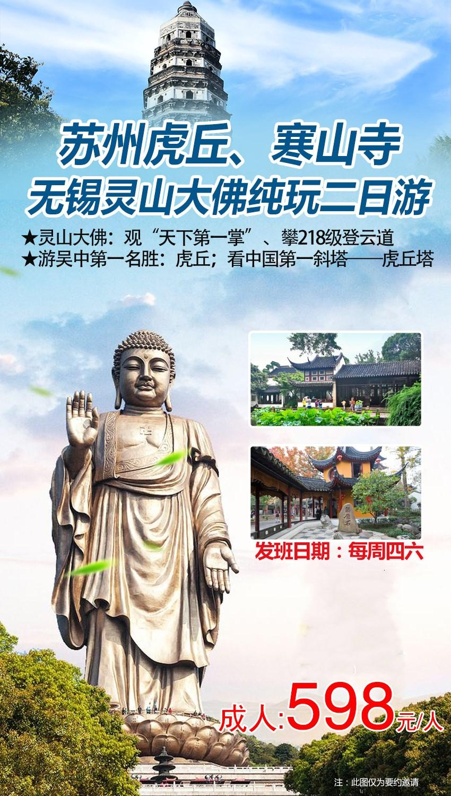  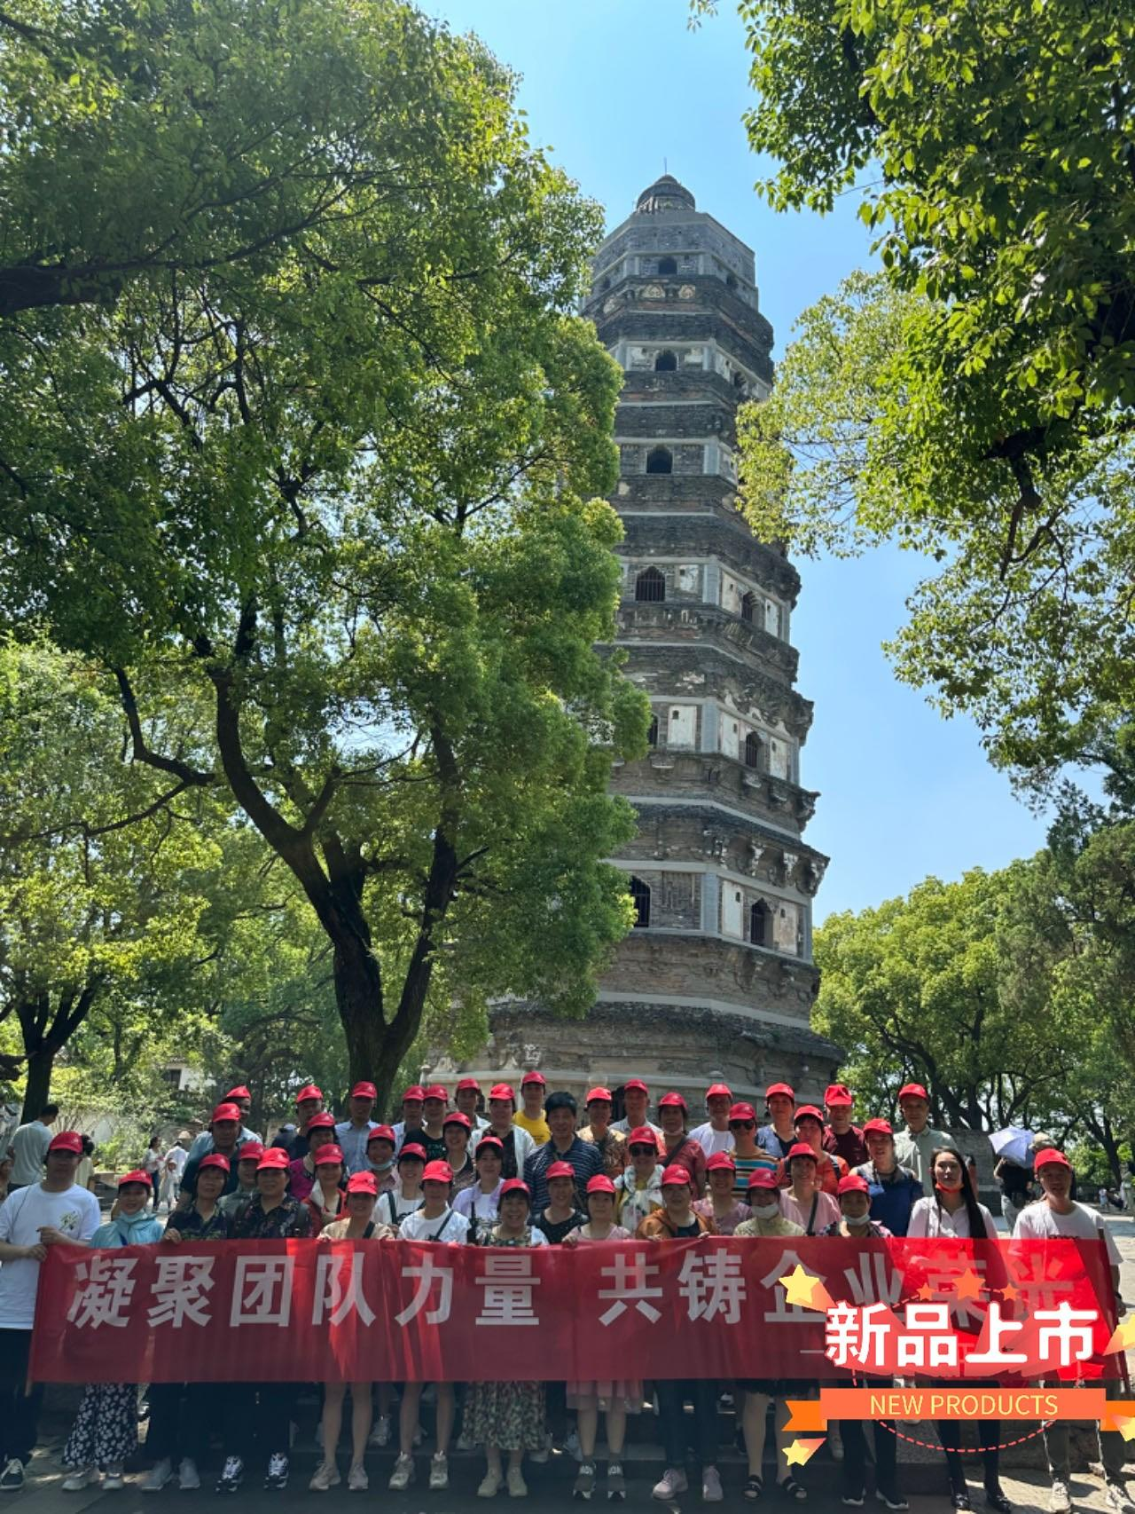
行程安排
行程详情
第1天 住宿：苏州/无锡
费用说明
费用包含 | 1)交通：空调旅游车（一人一座，根据实际报名人数决定所用车辆类型）
费用不包含 | 餐费、灵山观光电瓶车40元、旅游意外险及个人消费等
自费点
项目类型 | 描述 | 停留时间 | 参考价格
灵山观光电瓶车40元 |  | 10 分钟 | ¥ 40.00
其他说明
预订须知 | 儿童安排：
温馨提示 | 苏州历史悠久，人文荟萃，以“上有天堂，下有苏杭”而驰声海内，秀丽、典雅且有“甲江南”声名的苏州园林，“东方威尼斯”的小桥流水环绕姑苏城内，无不令人心驰神往。苏州作为一座现代化程度较高的城市，是江苏重要的的经济、对外贸易、工商业和物流中心和重要的文化、艺术、教育和交通中心，同时也是中国重点风景旅游城市。
保险信息 | .送站安排：上虞、嵊州、新昌、诸暨等周边地区的游客抵达绍兴城东体育中心后回程统一安排班车：第1班17：30发车，第2班18:30发车，第3班19:30发车，具体由旅游管家安排（班车时间允许旅游管家有15-20分钟范围的浮动），敬请配合！

